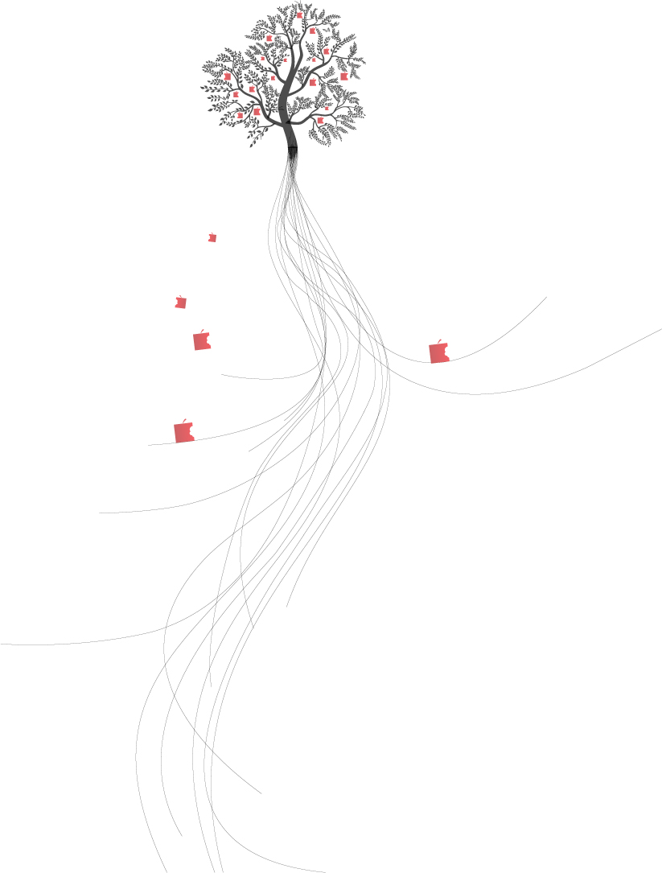

Reakreditacija
Instituta za turizam

Datum i mjesto posjeta
15. listopada 2013. godine, Zagreb

Datum Izvješća
6. prosinca 2013. godine

STRUČNO POVJERENSTVO ZA PROVOĐENJE REAKREDITACIJE

- Prof. Daniel Diaz-Fuentes, Facultad de Ciencias Económicas y Empresariales, Universidad de Cantabria, Španjolska

- Prof. Andreas Polk, Hochschule für Wirtschaft und Recht Berlin, Njemačka

- Prof. emeritus Horst Hanusch, Wirtschaftswissenschaftliche Fakultät, Universität Augsburg, Njemačka

Podrška Stručnom povjerenstvu

- Vlatka Šušnjak Kuljiš, koordinatorica, Agencija za znanost i visoko obrazovanje
- Frano Pavić, pomoćnik koordinatora, Agencija za znanost i visoko obrazovanje
- Goran Briški, prevoditelj, Agencija za znanost i visoko obrazovanje
SADRŽAJ

UVOD 4
Kratki opis znanstvene organizacije 4
Rad Stručnog povjerenstva 5
DETALJNA ANALIZA NA TEMELJU KRITERIJA ZA REAKREDITACIJU 6
1. KVALITETA ZNANSTVENOG ISTRAŽIVANJA 6
1.1. Kvaliteta ljudskih potencijala 6
1.2. Kvaliteta znanstvenog istraživanja 7
2. PRODUKTIVNOST ZNANSTVENOG ISTRAŽIVANJA 7
3. UTJECAJ I ZNAČAJ ZNANSTVENOG ISTRAŽIVANJA 8
3.1. Utjecaj na gospodarstvo 8
3.2. Prijenos rezultata istraživanja u društvo 8
3.3. Prijenos rezultata znanstvenog istraživanja na visoko obrazovanje 8
3.4. Međunarodni utjecaj 8
4. UČINKOVITOST I RACIONALNOST ZNANSTVENE ORGANIZACIJE 9
4.1. Strateški plan 9
4.2. Upravljanje znanstvenom organizacijom 9
4.3. Infrastruktura 9
4.4. Financijska sredstva: projekti i ugovori 10
PREPORUKE STRUČNOG POVJERENSTVA AKREDITACIJSKOM SAVJETU AGENCIJE ZA ZNANOST I VISOKO OBRAZOVANJE 11
PREDNOSTI (SNAGE) 12
NEDOSTACI (SLABOSTI) 12
PREPORUKE ZA UNAPREĐENJE KVALITETE 13

UVOD

Kratki opis znanstvene organizacije

NAZIV ZNANSTVENE ORGANIZACIJE: Institut za turizam
ADRESA: Vrhovec 5, 10 000 Zagreb
ČELNIK ZNANSTVENE ORGANIZACIJE: dr. sc. Sanda Čorak

PODRUČJE, POLJE I GRANA ZNANSTVENOG ISTRAŽIVANJA: područje društvenih znanosti, polje ekonomija, grana trgovina i turizam

ORGANIZACIJSKA STRUKTURA: Upravno vijeće, ravnatelj, Znanstveno vijeće
OMJER ZNANSTVENOG I NEZNANSTVENOG OSOBLJA: 21 : 8
BROJ ZNANSTVENIKA IZABRANIH U ZNANSTVENO ZVANJE: 14
BROJ DRUGIH ISTRAŽIVAČA (uključujući doktorande): 7

DETALJI O PRORAČUNU: prihodi iz državnog proračuna - 57 % (90 % plaće, 7 % troškovi poslovanja, 0,6 % domaći istraživački projekti, 1,5 % izdavaštvo); vlastiti prihodi - 43 % (92 % iz javnih izvora financiranja)

KRATKI OPIS ISTRAŽIVAČKIH AKTIVNOSTI

Institut za turizam javna je znanstvena organizacija specijalizirana za primijenjena istraživanja u multidisciplinarnom području od ključnoga društvenog i gospodarskog značaja u RH. Na Institutu postoji duga tradicija suradnje s turističkom industrijom; osnovala ga je 1959. godine Ugostiteljska komora NR Hrvatske. Institut ima i relativno dugu povijest primijenjenih istraživanja; status javne znanstvene institucije stekao je 1986. godine. Prisutna je jasna usmjerenost na turističku industriju u pogledu istraživanja i područja znanstvenog rada. Institut ima multidisciplinarni tim od 21 znanstvenika te 8 članova neznanstvenog osoblja. Tijekom posljednjih 5 godina koje se uzimaju u obzir u ovom vrednovanju, Institut je zadovoljio visoke standarde istraživačkog rada koji su doveli do značajnih rezultata u pogledu objavljenih radova, diseminacije rezultata i utjecaja na javne politike u područjima turizma, prometa, zaštite okoliša, regionalnog razvoja itd. Istraživačko je osoblje veoma motivirano. Povjerenstvo smatra da je radna atmosfera na Institutu pozitivna. Institut je poduzeo određene korake kako bi financirao doktorske studije svojih znanstvenih novaka i nekih administrativnih djelatnika iz vlastitih sredstava. Jedna od najznačajnijih istraživačkih aktivnosti Instituta periodičko je longitudinalno istraživanje TOMAS. Institut izdaje međunarodni časopis (Turizam) koji ima značajan znanstveni i socioekonomski utjecaj.

Rad Stručnog povjerenstva
Izvješće je izrađeno u sklopu reakreditacije javnih znanstvenih instituta u 2013. godini, u skladu s Načelima i kriterijima vrednovanja znanstvenih organizacija u Republici Hrvatskoj, a na temelju Samoanalize Instituta za turizam koju je Povjerenstvu dostavila Agencija za znanost i visoko obrazovanje i posjeta Institutu 16. listopada 2013. godine. Prilikom posjeta Povjerenstvo je imalo priliku obići prostorije Instituta, provjeriti fizičke resurse i razgovarati s upravom Instituta, znanstvenicima i znanstvenim novacima zaposlenima na instituciji.

DETALJNA ANALIZA NA TEMELJU KRITERIJA ZA REAKREDITACIJU

1. KVALITETA ZNANSTVENOG ISTRAŽIVANJA

1.1. Kvaliteta ljudskih potencijala

Institut ima motivirano znanstveno-istraživačko osoblje. Zaposleno je nekoliko novih, motiviranih znanstvenika, a nekoliko je administrativnih djelatnika upisalo doktorski studij. Uzevši u obzir proračunska ograničenja za javne znanstvene institute, Institut upravlja financijama na odgovarajući način, no većim dijelom još uvijek ovisi o javnom financiranju, prije svega u smislu zapošljavanja znanstvenih novaka.
Institut trenutačno ne zadovoljava zakonski propisan minimum od 15 stalno zaposlenih znanstvenika. Međutim na Institutu su poduzeli određene korake kako bi financijski potaknuli rad doktoranada. Očekuje se da će do 2014. godine Institut imati 16 zaposlenih istraživača s titulom doktora znanosti. S obzirom na postojeće propise, Institut nema mogućnost primjene samostalne politike razvoja ljudskih potencijala i razvoja znanstvenih karijera na temelju izvrsnosti. Profesionalni razvoj znanstvenih novaka i administrativnog osoblja ovisi o individualnoj motivaciji. Treba povećati broj znanstvenog osoblja kako bi se osiguralo da rezultati istraživanja i objavljeni radovi doprinesu istraživačkoj politici izvrsnosti. Institut ne iskorištava u dovoljnoj mjeri sve svoje potencijale kojima bi privukao strane doktorande, postdoktorande i znanstvenike. Te bi politike mogle doprinijeti kvaliteti istraživačkih projekata, objavljenih radova i seminara. Većina je voditelja projekata iz različitih disciplina (trenutačno virtualni zavodi) unaprijeđena na temelju njihovih postignuća (istraživačkih projekata i radova).
Institut ima Plan istraživanja koji predviđa porast broja međunarodnih projekata. Uzimajući u obzir potrebu za pomlađivanjem istraživačkog kadra, treba povećati broj znanstvenih novaka i zaposliti osobu specijaliziranu za upravljanje projektima.

1.2. Kvaliteta znanstvenog istraživanja

Znanstvenici su poduzeli određene korake kako bi poboljšali kvalitetu objavljenih radova. S obzirom na to da je glavni fokus primijenjenih istraživanja hrvatski turizam, ograničene su mogućnosti objavljivanja u međunarodnim publikacijama i ostvarivanja međunarodnog utjecaja. Štoviše, neki radovi nisu izvorni i katkad dolazi do ponavljanja, u slučajevima kada su rezultati istraživanja objavljeni i na engleskom i na hrvatskom jeziku.
Časopis Turizam koji Institut objavljuje (recenzirani časopis s rastućim čimbenikom utjecaja) važan je mehanizam promicanja i privlačenja međunarodnih radova s potencijalnim pozitivnim utjecajem za Institut.
Broj je objavljenih znanstvenih radova po istraživaču prihvatljiv, no ograničen je broj publikacija u međunarodnim časopisima s čimbenikom odjeka (IF - World of Science ili Scopus). Objavljivanje radova u tim časopisima i sudjelovanje u međunarodnim istraživačkim projektima ograničeno je na nekoliko istraživača. Stoga preporučujemo da na Institutu ulože više truda u osiguravanje međunarodnih projekata.

2. PRODUKTIVNOST ZNANSTVENOG ISTRAŽIVANJA

Osim radova objavljenih u međunarodnim časopisima, Institut ima i sve veći broj dvostruko anonimno recenziranih radova po istraživaču. Broj je prijavljenih doktorskih radova prihvatljiv, a očekuje se da će tijekom sljedećih šest mjeseci dva znanstvena novaka završiti svoj doktorski studij pa će se broj zaposlenih djelatnika s titulom doktora znanosti povećati na 16.
Osim po broju objavljenih recenziranih radova, doprinos je Instituta vidljiv i na drugim razinama. Patentirano je i zaštićeno, primjerice, intelektualno vlasništvo nad istraživanjem TOMAS. Broj i veličina nacionalnih istraživačkih projekata su odgovarajući, no postoji mnogo prostora za poboljšanje u pogledu sudjelovanja na međunarodnim projektima.

3. UTJECAJ I ZNAČAJ ZNANSTVENOG ISTRAŽIVANJA

3.1. Utjecaj na gospodarstvo
Institut radi na relevantnim projektima usredotočenim na tržište, surađuje s privatnim sektorom i vodi projekte za industriju i lokalnu samoupravu. Institut značajno doprinosi hrvatskoj turističkoj industriji i društvu, no njegov bi znanstveni potencijal mogao biti i veći s obzirom na to da kao znanstvena organizacija ima obvezu zadržati i jačati svoju znanstvenu orijentaciju.

3.2. Prijenos rezultata istraživanja u društvo
Institut je uspostavio određene mehanizme suradnje s institucijama u turizma i institucijama koje pomažu u diseminaciji rezultata istraživačkog rada. Institut ima neformalne sporazume i formalne ugovore s komorama, turističkim organizacijama i javnim institucijama, no
treba uložiti još truda u diseminaciju rezultata istraživanja i sudjelovati u razvoju javnih politika budući da postoji potencijal značajna znanstvenog doprinosa društvu.

3.3. Prijenos rezultata znanstvenog istraživanja na visoko obrazovanje
U pogledu prijenosa rezultata istraživanja na visoko obrazovanje, neki su od znanstvenika uključeni u nastavu na preddidiplomskim i diplomskim studijima u područjima izravno povezanima s njihovom strukom: turizmom, prometom, zaštitom okoliša itd. Te su nastavne aktivnosti pod nadzorom uprave Instituta i ograničene su na dva sata tjedno. Nažalost, istraživači nisu uključeni u nastavu na doktorskim studijima turizma ili drugim relevantnim područjima. To bi bio koristan način prijenosa rezultata istraživanja i poticanja najboljih studenata na istraživački rad.

3.4. Međunarodni utjecaj
Institut nema mehanizme promicanja odlazne ili dolazne mobilnosti istraživača ili stranih doktoranada u pogledu fizičkih ili financijskih resursa. Mobilnost uglavnom ovisi o individualnoj motivaciji. Neki su istraživači aktivni u međunarodnim mrežama i sudjeluju na međunarodnim seminarima i konferencijama. Broj gostujućih istraživača ili doktoranada vrlo je ograničen. Međunarodni ugled i utjecaj Instituta prilično je ograničen, ali bi mogao biti bolji s obzirom na to da su neki od znanstvenika uključeni u različite odbore i uredništva prestižnih časopisa te istraživačke mreže u području turizma.

4. UČINKOVITOST I RACIONALNOST ZNANSTVENE ORGANIZACIJE

4.1. Strateški plan
Tijekom vrednovanog razdoblja (2008. - 2012. godine), Institut je zadržao cjeloviti program istraživanja s multidisciplinarnim pristupom, koji je rezultirao sudjelovanjem u razvoju politika središnjeg sektora hrvatskoga gospodarstva. Administrativno je osoblje dobro uklopljeno.

4.2. Upravljanje znanstvenom organizacijom
Organizacijska struktura i mehanizmi upravljanja prikladni su za znanstvenu organizaciju, njezine glavne funkcije i ciljeve. Postoji sustav prikupljanja podataka o istraživačkim aktivnostima. Međutim, Institut nije razvio (odnosno ne može razviti) instrumente i mehanizme za poticanje (ili sankcioniranje) najboljih (ili najlošijih) znanstvenika na temelju njihove znanstvene produktivnosti i rezultata, s obzirom na ograničenost zakonskim propisima.

4.3. Infrastruktura
Upravljanje je infrastrukturom (radne prostorije i uredi, knjižnica, oprema, softver, baze podataka) prikladno za znanstvenu organizaciju. Sva se raspoloživa infrastruktura koristi u punom kapacitetu (ili čak i više od toga). Svim je znanstvenicima omogućen pristup bazama podataka i drugim resursima. Institut koristi zgradu u vlasništvu Grada Zagreba. Ne postoji politika zajedničkog korištenja resursa (baza podataka, pretplate za e-časopise itd.).

4.4. Financijska sredstva: projekti i ugovori
Institut ne iskorištava u punoj mjeri sve svoje potencijale u međunarodnim konkurentskim projektima. U pogledu razvoja ljudskih potencijala, Institut sve više ovisi o javnom proračunu. Ne postoji inovativna strategija raspodjele privatnih ili javnih nekonkurentnih sredstava za znanstveno-istraživačke aktivnosti najboljih istraživača.

PREPORUKE STRUČNOG POVJERENSTVA AKREDITACIJSKOM SAVJETU AGENCIJE ZA ZNANOST I VISOKO OBRAZOVANJE

Institut za turizam provodi multidisciplinarna istraživanja s naglaskom na razvoju politika u ključnom, socioekonomskom gospodarskom sektoru u RH. Poduzeti su značajni napori kako bi se primijenjena istraživanja koja Institut provodi povezala s razvojem politika i kako bi se osigurao prijenos rezultata istraživanja u društvo i znanstvenu zajednicu.

Znanstveno je osoblje motivirano, a zaposleno je i nekoliko novih istraživača s titulom doktora znanosti. Institut još uvijek ne zadovoljava zakonski minimum u pogledu broja stalno zaposlenih znanstvenika. Treba unaprijediti broj znanstvenika i profil znanstvenih novaka kako bi se osiguralo da ishodi znanstveno-istraživačkog rada (objavljeni radovi, konferencije, projekti itd.) doprinesu istraživačkoj politici izvrsnosti.

Od 2008. do 2011. godine, poboljšana je kvaliteta objavljenih radova znanstvenika Instituta, a povećan je i međunarodni ugled časopisa Instituta. Međutim još uvijek ima dosta prostora za poboljšanje u pogledu objavljenih radova u vodećim časopisima po istraživaču. Institut koristi svoj recenzirani časopis za privlačenje stručnjaka i promicanje razmjene ideja na međunarodnoj razini.

Institut ima uspostavljene mehanizme suradnje s ključnim dionicima u komercijalnom i javnom sektoru u području turizma. Ti ciljevi trebaju biti usklađeni sa znanstvenom orijentacijom jednoga javnog znanstvenog instituta. To je usklađivanje važno i zbog financijskih razloga, uzevši u obzir odnos između ugovora s dionicima (komercijalni i javni ugovori) i javnog financiranja ustanove kao javnoga znanstvenog instituta. Institut treba osigurati odgovarajuću raspodjelu sredstava iz privatnih i javnih izvora u smjeru ostvarenja znanstvenih ciljeva; naročito u vezi s povećanjem i održavanjem minimalnog broja stalno zaposlenih istraživača. Na taj bi način Institut manje ovisio o državnom proračunu i ojačao svoju ulogu javnoga znanstvenog instituta orijentiranog na ključne društveno-ekonomske aktivnosti.

PREDNOSTI (SNAGE)

Prednosti su:

- kvalitetna istraživanja, rezultati kojih se koriste u razvoju politika za područje od ključnoga društvenog i gospodarskog značaja u RH;
- sprega primijenjenih istraživanja u suradnji s industrijom, koja rezultira značajnim znanstvenim doprinosom u području turizma;
- otvoren i multidisciplinaran pristup istraživačkom radu;
- sve veći međunarodni značaj i potencijalni odjek recenziranog znanstvenog časopisa Turizam;
- Institut vodi najrelevantnija periodička istraživanja hrvatskog turizma.

NEDOSTACI (SLABOSTI)

Nedostaci su:

- rizik komercijalno orijentiranih aktivnosti za jedan javni znanstveni institut;
- nedostatak javnog financiranja za temeljna istraživanja i doktorske studije zaposlenih istraživača;
- nedovoljan broj radova u prestižnim znanstvenim časopisima, uzevši u obzir interdisciplinarni pristup primijenjenim istraživanjima;
- nepoticanje mladih znanstvenika na aktivniji razvoj znanstvene karijere u smislu sudjelovanja u međunarodnim projektima, objavljivanja na međunarodnoj razini ili mobilnosti;
- nepostojanje jasna i održiva financijskog plana razvoja istraživačke strategije koja bi odgovarala jednoj znanstvenoj organizaciji.

PREPORUKE ZA UNAPREĐENJE KVALITETE

Kao javni znanstveni institut, Institut za turizam trebao bi prvenstveno biti usmjeren na znanstvena istraživanje u području turizma. U tu bi svrhu trebalo definirati novu financijsku strategiju, koja bi jasno navodila da su prihodi iz komercijalnih djelatnosti i suradnje s industrijom usmjereni na istraživanje koje jača ulogu institucije kao javnog znanstvenog instituta. Prioriteti bi takve strategije bili:
- usavršavanje i napredovanje znanstvenika, prije svega znanstvenih novaka, u području istraživanja o turizmu;
- osiguravanje minimalnog broja stalno zaposlenih znanstvenika (15);
- osiguravanje dovoljnog broja kvalitetnoga znanstvenog osoblja koje sudjeluje u međunarodnim istraživačkim projektima i konferencijama, koje objavljuje radove na međunarodnoj razini i koristi mogućnost mobilnosti.

Institut ima komparativnu prednost kao javni znanstveni institut, uzevši u obzir njegovu usmjerenost na suradnju s industrijom i kreiranje politika u ključnom sektoru hrvatskoga gospodarstva. Povjerenstvo stoga smatra da je moguće ostvariti poboljšanja po navedenim preporukama.

